Список уроківТема №2 Математичні функції.
План:
- Теоретичний матеріал.
- Завдання №1
- Завдання №2
- Завдання №3
Теоретичний матеріал.
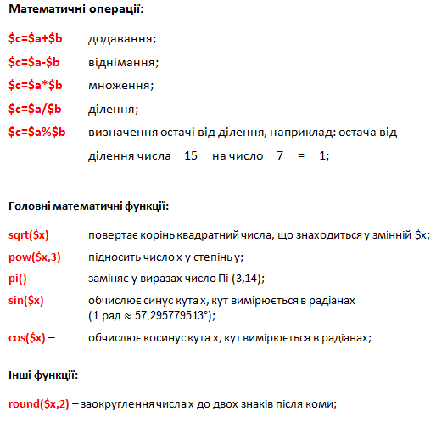
Завдання №1
Вивести по центру екрану таблицю розміром 300 пікселів з вашою вагою і ростом, попередньо помістивши вагу і ріст у змінні $w і $h.
Результат вивести на екран у вигляді:
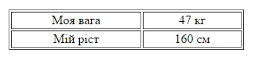
Пергляньте код програми:
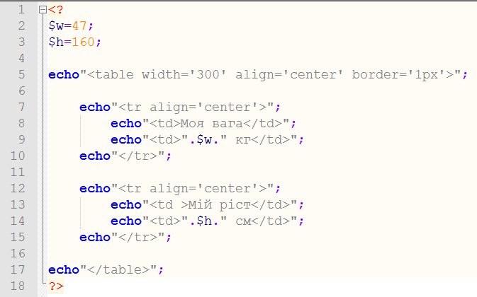

Завдання №2
Порахувати площу кола і об’єм кулі з радіусом r = 12 см (формули для обчислень знайти в Інтернеті). Площу кола і об’єм кулі вивести заокругливши два знаки після коми. Завдання виконати з допомогою форми.
У програмі працюватиме два файли, наприклад index.php i p.php .
Під час виконнання 1 файлу ( index.php ) у вікні браузера ви побачете:
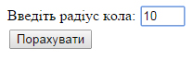
Натиснувши кнопку "Порахувати" ви побачете виконнання 2 файлу ( p.php , radius_kola):
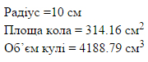
Код програми файлу р.php:
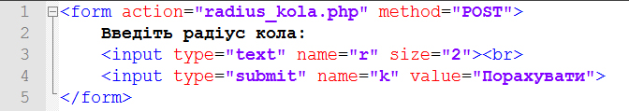
Код програми файлу radius_kola.php:
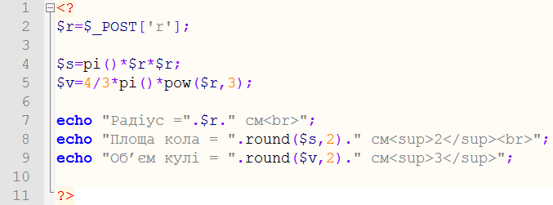
Завдання №3
Знайти гіпотенузу прямокутного трикутника по заданих величинах його катетів.

У програмі повинно бути два файли: index.php і p.php. У першому файлі є форма:
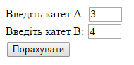
Другому файлу (p.php) передаються дані довжин катетів трикутника, обчислюється гіпотенуза і результат виводиться на екран у вигляді:
